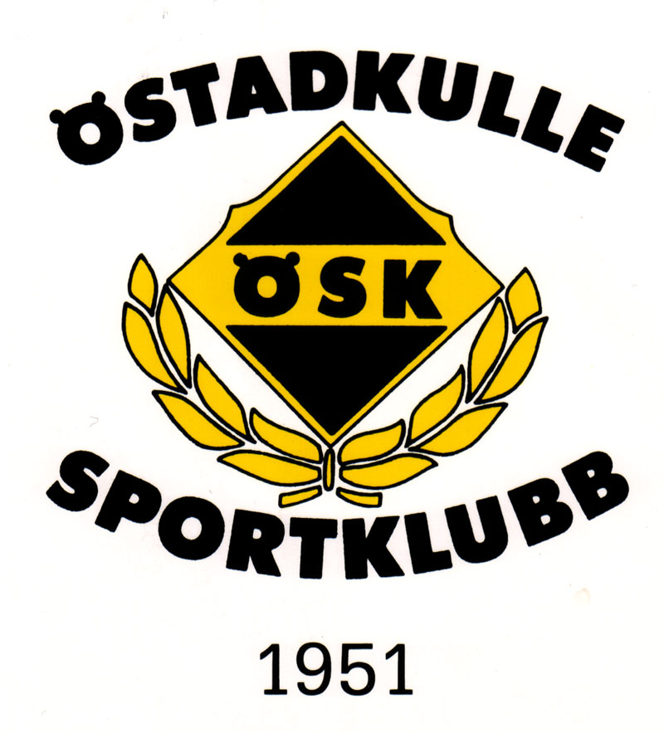

ÖSK:s verksamhetsidé

ÖSK erbjuder bygdens ungdom idrottsaktiviteter och möjligheten att utvecklas tillsammans med andra

ÖSK bidrar i samverkan med andra organisationer till bygdens utveckling och gemenskap med utbud av olika aktiviteter.

Inriktningsmål 2016 - 2022

ÖSK bedriver ungdomsidrott för flickor och pojkar fr o m 6 år inom minst två idrotter

ÖSK bedriver motionsaktiviteter för alla åldrar under året

ÖSK erbjuder och genomför minst fem olika aktiviteter och arrangemang under verksamhetsåret

(exempel; loppmarknad, julmarknad, midsommarfest, tipspromenader, föreläsningar, konsert, resor, öppet hus på Lenavallen, studiecirklar, ungdomsdisco)

Utöver ovanstående långsiktiga mål beslutar årsmötet om ett eller flera konkreta resultatmål som skall uppfyllas under verksamhetsåret.

Beskrivning av klubbens organisation

Styrelse - övergripande ansvar, ekonomi, ledarrekrytering, utbildning långsiktig planering (1 ordf + 4 ledam)

Styrelsen bör innehålla en repr från Fotbollssektion och en från Innebandysektion.

Idrottslig ledning

Fotbollssektion med seniorutskott resp ungdomsutskott (1 ordf +1 senioransvarig herr + 1 ungdomsansv + 1 senioransvarig dam). Ungdomsutskottet leds av ungdomsansvarig tillsammans med alla ungdomsledare

Innebandysektion (1 ordf + 2 ledam) (inrättas ev 2017 eller senare)

Motionssektion (1 ordf + 2 ledam)

Verksamhetsstöd

Anläggningskommitte – ansvar för Lenavallen (3 ledam)

Sporthallskommitte – ansvar för Lena sporthall (3 ledam)

Aktivitetskommitte – ansvarar för genomförande av aktiviteter (3-5 ledam)

Kommitteernas huvuduppgift är att planera ett verksamhetsår, budgetansvar, inköpsansvar och utse/anlita arbetsgrupper för de olika arbetsuppgifter som skall genomföras

Arbetsgrupper

Sektionernas och kommitternas huvuduppgift är att leda och planera sina ansvarsområden. För att genomföra arbetsuppgifterna behöver medlemmarna engageras genom en uppdelning i ett antal olika arbetsgrupper. Arbetsgrupperna kan vara följande:

- Seniortruppen (kan vara uppdelad i flera arbetslag)
- föräldrar till de olika ungdomslagen (ett arbetslag per ungdomslag)
- pensionärsgruppen
- personer och grupper med olika specialintressen/kompetenser

Arbetsgrupper kan dels vara kopplade till regelbundet återkommande arbetsuppgifter (ex vis städning klubblokal, Lenahallen, gräs- och klippning av fotbollsplaner, kioskgrupper, matchvärdar mm) och dels kallas till uppgifter av engångskaraktär (målning, reparationer, vårstädning, uppdrag Diggiloo mm). Till största del skall arbetsgrupperna vara kopplade till regelbundet återkommande arbetsuppgifter.

Det är viktigt att uppgifterna fördelas så rättvist som möjligt mellan grupperna.
Genom tydliga instruktioner och information om vad som behöver göras kontaktar sektion/ kommitte en arbetsgrupp om hjälp med en uppgift.
Kontakt sker genom en upparbetad sms-lista i föreningen där en arbetsgrupp har en kontaktperson. Arbetsgrupperna kan vara kopplade till en viss kommitte eller en viss period under året.

Instruktioner bör dokumenteras i så hög grad som möjligt och vara tillgängliga på hemsidan.

Det är viktigt att de som väljs att leda sektioner och kommitteer tar fullt ansvar för sin uppgift. Utan en drivande ledning är förutsättningarna för sektioner och kommitteer att klara sin uppgift begränsade.

Skiss över organisation med arbetsgrupper

Huvudstyrelse
-leder o planerar, inköp
Arbetsgrupp ekonomi
Särsk utvalda personer
(sponsor, bingolotto, lotterier, försäljning, ekonomiadm)
Fotboll Senior
-leder o planerar, inköp
Arbetsgrupp
matchvärd

-särskilt utvalda personer

Fotboll Ungdom
-leder o planerar, inköp
Arbetsgrupp
cuparrangemang
Utsedda personer+
lagföräldrar
Arbetsgrupp
Ungdomsdomare
Seniortrupp

Aktivitetskommitte
-leder o planerar, inköp
Arbetsgrupp
Kiosk
Lagföräldrar
Arbetsgrupp
Cuparrangemang
Lagföräldrar
Arbetsgrupper diverse aktiviteter ex vis ungdomsavslutn
lagföräldar,seniortrupp, m fl

Anläggningskommitte
-leder o planerar, inköp
Arbetsgrupp
Klippning
Särskilt utsedda
Arbetsgrupp
Gödning, besprutnin
Särskilt utsedda
Arbetsgrupp kritning
Särskilt utsedda
Arbetsgrupp maskinvård
Särskilt utsedda (kompetens)
Arbetsgrupp yttre fastighetsvård
Lagföräldrar, Pensionärsgrupp, Seniortrupp
Arbetsgrupp inre lokalvård
se yttre ovan
Arbetsgrupp särskilda projekt
- särsk utsedda,

Lenahallen
-leder o planerar, inköp
Arbetsgrupp
lokalvård
Lagföräldrar

HUVUDSTYRELSEN
(Ordf + 4 ledam, 2 ersättare)

Ansvarsområde övergripande ansvar, ekonomi, ledarrekrytering, utbildning långsiktig planering

Uppgifter Fastställer förslag till budget
Ansvar för medlemsmatrikel och övrig statistik och dokumentation
Ansvarar för klubbens information via hemsida, programblad m m
Upprättar årlig verksamhetsplan
Uppföljning av verksamheten

FOTBOLLSSEKTION (senior och ungdomsverksamheten)

(1 ord + 3 ledamöter)

Ansvarsområde: Planera, organisera och aktivera klubbens medlemmar i klubbens fotbollsverksamhet från ungdom till senior

Uppgifter Budgetansvarig för idrottsverksamheten
Ordna utbildningsplan för både spelare och ledare
Tillse att alla aktiva är försäkrade enligt bestämmelser från Fotbollsförbund och Försäkringsbolag
Föra statistik som klubben lägger fast
Inköp av idrottsmateriel
Planering och organisering av klubbanläggningens användning vid träning och matcher
Representarer klubben vid alliansmöte, förbundsmöten mm
Utvärdering av verksamheten i nära samverkan med spelare, ledare och föräldrar utifrån riktlinjer och övrig målsättning
Ansvarar för och inititerar klubbens egna cuparrangemang i samverkan med aktivitetskommitten

MOTIONSSEKTION
(3 ledam)

Ansvarsområde Organisera, planera och aktivera klubbens medlemmar och ortens befolkning i olika motionsaktiviteter.

Uppgifter Engagera bygden i olika motionsaktiviteter under hela året
Budgetansvar

INNEBANDYSEKTION (ev val 2017 eller senare)
(1 ordf + 3 ledam)

Ansvarsområde Organisera, planera och klubbens innebandyverksamhet

Uppgifter Starta ungdomsverksamhet i innebandy
Budgetansvarig

ANLÄGGNINGSKOMMITTÉ (Lenavallen)
(3 ledamöter)

Ansvarsområde: Planerar, organiserar och aktiverar medlemmarna i skötseln av klubbanläggningen (fotbollsplaner, lokaler, inventarier)

Uppgift: Budgetansvarig för ansvarsområdet
Arbetsledare för ev vaktmästare
Upprättande av skötsellista för anläggningen
Upprätta underhållsplan för anläggningen
Inköp av materiel, inventarier mm till anläggningen
Klubbens ansvarig för uthyrning av lokaler och anläggning

SPORTHALLSKOMMITTÉ (Lenahallen)
(3 ledamöter)

Ansvarsområde: Planerar och organiserar skötsel av Lenahallen

Uppgift: Budgetansvarig för ansvarsområdet
Arbetsledare för ev vaktmästare
Upprättande av skötsellista för anläggningen
Upprätta underhållsplan för anläggningen
Inköp av materiel, inventarier
Klubbens ansvarig för uthyrning av anläggning

AKTIVITETSKOMMITTÉ
(3-5 ledamöter)

Ansvarsområde: Planera, organisera och aktivera medlemmar i föreningens olika arrangemang och aktiviteter

Uppgifter Budgetansvarig för ansvarsområdet
Organisera klubbens olika aktiviteter (ex vis tipspromenader, loppmarknader, klubbfester mm)
Organisera ungdomscuper i samverkan med fotbollssektion

Antagen 2016-02-09

